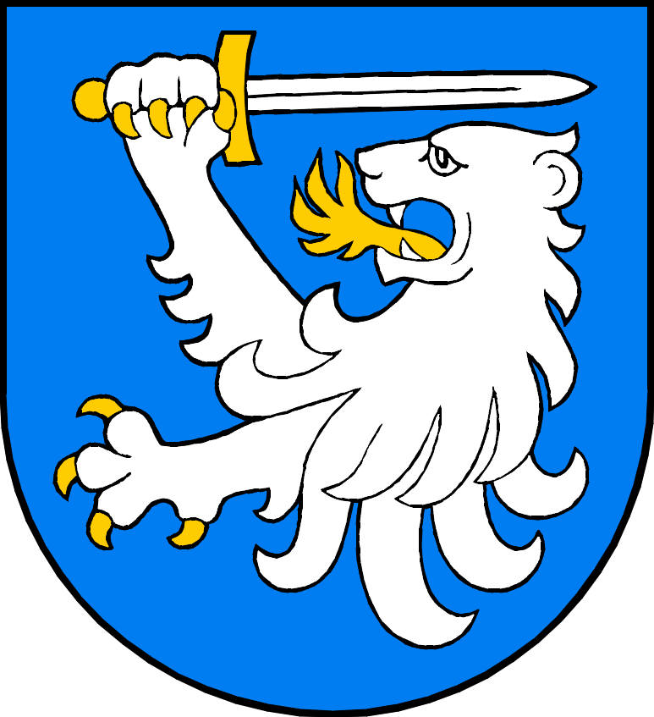
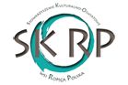

Dnia 26 września 2017 roku w Szkole Podstawowej w Ropicy Polskiej odbyła się III Spartakiada – Senioriada. Wzięło w niej udział 60 seniorów z sześciu wiosek z terenu gminy Gorlice : Szymbarku, Ropicy Polskiej, Klęczan, Kobylanki, Dominikowic oraz Zagórzan.
Celem imprezy była sportowa rywalizacja w duchu fair play, promowanie aktywnego trybu życia seniorów oraz integracja środowiska seniorów.
Spartakiada zorganizowana była przez Stowarzyszenie Kulturalno – Oświatowe wsi Ropica Polska oraz Grupę Nieformalną „Aktywni po 60” przy współpracy Ośrodka Kultury gminy Gorlice, Szkoły Podstawowej w Ropicy Polskiej oraz Stowarzyszenia Kulturalno – Oświatowego Wsi Dominikowice.
Całą spartakiadę przeprowadziły panie Wioletta Podsadowska oraz Marzena Podobińska przy wsparciu młodzieży szkolnej.
Zawodnicy rywalizowali w 10 konkurencjach sportowych: nawlekanie koralików na sznurek, bieg z makaronem, rzut woreczkami do wiaderka, bieg z piłeczką w kubku, stonoga z liną, strzały do bramki itp.
Po zaciętej rywalizacji I miejsce zajęła drużyna z Kobylanki, drugie – seniorzy
z Dominikowic, natomiast drużyna z Klęczan uplasowała się na III miejscu. Wójt gminy Gorlice Ryszard Guzik wręczył zwycięskim drużynom puchary, gratulując jednocześnie wszystkim seniorom wytrwałości oraz pogody ducha, która towarzyszyła podczas trwania imprezy. Zaznaczył, że cieszy go fakt , iż tak wielu seniorów włącza się w tego typu przedsięwzięcia. Jak podkreśliła Beata Kraus – wice prezes stowarzyszenia,wszyscy seniorzy są zwycięzcami Senioriady i dlatego też każdy z uczestników otrzymał złoty medal.
Po zakończonej Spartakiadzie wszyscy zostali zaproszeni na poczęstunek.

Senioriada była zorganizowana w ramach projektu „Aktywność nigdy nie odchodzi na emeryturę” oraz „Integracyjne spotkania wokół historii, tradycji i kultury – Ośrodek Wsparcia dla osób w podeszłym wieku i młodzieży w Gminie Gorlice”



